Communiqué de presse, août 2017

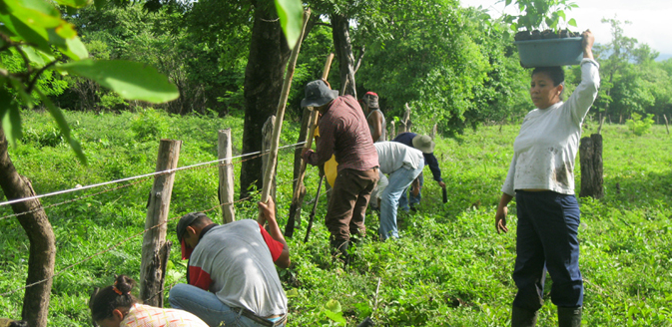
ODLO ET MYCLIMATE: ‘CERAMICOOL YOUR SKIN AND THE PLANET’

Odlo a conclu un nouveau partenariat avec myclimate, une organisation suisse à but non lucratif qui se consacre à la protection du climat. Pour l’automne-hiver 2017, Odlo appuiera un projet de « reforestation communautaire », en lui destinant 1 % du chiffre d’affaires généré par CERAMICOOL, sa toute dernière technologie de rafraîchissement actif.

La durabilité et la responsabilité sociale sont au cœur de la culture d’entreprise d’Odlo, depuis sa fondation il y a 71 ans. En tant que membre, avec le statut « leader », de la Fair Wear Foundation, Odlo prend très au sérieux ses responsabilités sociale et environnementale, et souhaite que les générations à venir puissent s’adonner à leurs activités sportives dans un environnement naturel préservé. Dans le cadre de ces efforts, le partenariat d’Odlo avec myclimate est apparu comme une étape naturelle.

myclimate est une organisation suisse reconnue, à but non lucratif, qui soutient des projets de haute qualité liés à la protection du climat, ainsi que le développement durable à travers le monde. Odlo et myclimate souhaitent façonner l’avenir à travers des projets de consultation, d’éducation et de protection climatique. A ce sujet, Timo Pape, directeur de marque d’Odlo, a déclaré qu’Odlo « est fier de s’associer à myclimate dans le cadre de leurs projets de compensation climatique, dont l’impact est direct ». René Estermann, le directeur de myclimate, a pour sa part précisé, au sujet de cette nouvelle coopération, que « myclimate apprécie particulièrement son partenariat avec Odlo. Il s’agit d’un bel exemple d’engagement en faveur de la protection du climat, traçable, complètement intégré et efficace ».

L’engagement d’Odlo dans ce projet de « reforestation communautaire » permettant de compenser les émissions de CO2 générées par la production des produits CERAMICOOL, ces derniers peuvent être considérés comme neutres pour le climat. Le projet de « reforestation communautaire » permet à des familles modestes d’agriculteurs du Nicaragua de s’unir pour reboiser les parties sous-utilisées de leurs terres. Grâce à une meilleure gestion de l’utilisation des terres ainsi qu’à une exploitation plus durable des ressources forestières, la couverture forestière du bassin hydrographique progressera, améliorant ainsi la qualité de vie des habitants de la région.

Au printemps-été 2017, Odlo a lancé avec succès CERAMICOOL, sa technologie innovante de rafraîchissement actif, avec une gamme de T-shirts, débardeurs et boxers. Pour l’automne-hiver, la ligne de baselayers bénéficie de nouveaux designs et s’élargit, avec des hauts à manches longues et des bas. Les produits phares de la gamme sont les hauts et les collants CERAMICOOL Pro pour homme et femme. Des tests ont montré que CERAMICOOL permet de rafraîchir la peau jusqu’à 1°C. Cette technologie de rafraîchissement actif fonctionne à trois niveaux. Tout d’abord, les particules de céramique intégrées dans la fibre permettent de transférer rapidement la chaleur et donc à la peau d’évacuer l’excès de chaleur. Ensuite, la forme plate des fils crée de petits canaux où l’air peut circuler librement, permettant ainsi à l’air chaud de s’échapper plus facilement. Enfin, le fil très fin utilisé permet de proposer un matériau léger pour une ventilation et une respirabilité optimales. La combinaison de ces trois facteurs vous permet de rester au frais pendant vos activités sportives, y compris durant les journées les plus chaudes.

Vous trouverez des informations supplémentaires sur la technologie CERAMICOOL sur odlo.com

N’hésitez pas à nous contacter si vous avez des questions.
Sandra Van Hauwaert, Square Egg, sandra@square-egg.be, GSM 0497 251816

Né en Norvège et conçu en Suisse, Odlo propose des vêtements de sport de performance répartis entre six catégories : sous-vêtements de sport fonctionnels, running, training, cyclisme, disciplines Nordiques et outdoor. Bénéficiant d’une histoire de plus de 70 ans, Odlo – l’inventeur du sous-vêtement sportif de performance et du principe des trois épaisseurs – continue à innover afin de s’assurer de toujours avoir une longueur d’avance, et est distribué dans plus de 35 pays. En tant que marque de sport performance pour l’ensemble de l’année, Odlo reste par ailleurs fortement engagé en faveur de la durabilité sociale et environnementale, comme l’illustre son statut de leader de la « Fair Wear Foundation ». Pour plus d’informations, veuillez visiter : www.odlo.com

